新 书 推 荐

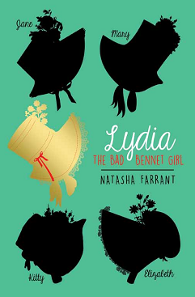
中文书名：《莉迪亚：贝内特家的坏女孩》
英文书名：Lydia:The Bad Bennet Girl
作 者：Natasha Farrant
出 版 社：Chicken House
代理公司：ANA
出版日期：2016年9月
代理地区：中国大陆、台湾
审读资料：电子稿/样书
页 数：待定
类 型：12-14岁少年文学

卖点提炼：

- 勇敢、诙谐、生动地重塑了简·奥斯丁经典巨作《傲慢与偏见》（Pride and Prejudice）。而且这次故事的视角，选择了贝内特家最年轻最狂野的姑娘，百分百的现代女孩——莉迪亚。
- 一个有关爱情、诽谤与成长的时下经典故事，绝对会吸引简·奥斯丁的粉丝与新生代的青少年读者。
- 布兰福德·博阿瑟奖提名作者，该作者的作品曾获赞誉“诙谐幽默”（《纽约时报》）、《温暖深刻》（《书商杂志》）；作者以第一人称口吻准确地捕捉到莉迪亚的叛逆精神。

内容简介：

莉迪亚受不了无聊的乡村生活了——幸运的是，冒险即将到来。很快，她和神气的维克汉姆一起跟着驻军去往迷人的海滨城市布莱顿。在那儿，一对贵族双胞胎为她提供了她梦寐以求的生活。可她真的找到了自己渴望的东西了吗？她能得到吗？

作者简介：

娜塔莎·福兰特（Natasha Farrant）曾著有小说《爱的付出》（The Things We Did For Love）与“布鲁贝尔·加兹比”（Bluebell Gadsby）系列小说。她的作品曾荣获布兰福德·博阿瑟奖、卡内基奖、卫报图书奖与青少年女王奖提名。现在娜塔莎生活在英国伦敦。

谢谢您的阅读！
请将回馈信息发至：李馥辰(Cindy Li)
安德鲁﹒纳伯格联合国际有限公司北京代表处
北京市海淀区中关村大街甲59号中国人民大学文化大厦1705室, 邮编：100872
电 话：010-82509406
传 真：010-82504200
Email：Cindy@nurnberg.com.cn
网 站：Http://www.nurnberg.com.cn
新浪微博：http://weibo.com/nurnberg
豆瓣小站：http://site.douban.com/110577/


